GRUPA 3 - latki
od 20.04.2020

POLSKA TO MÓJ DOM
TEMAT: POLSKA TO MÓJ KRAJ.

1. Zachęcamy do rozgrzewki :)
https://www.youtube.com/watch?v=m2WsGrvCx_w

2. Wysłuchaj hymnu Polski.
Jest to jeden z symboli narodowych, który powinien znać każdy. Proszę o wytłumaczenie dziecku, dlaczego i kiedy go śpiewamy oraz jaką postawę należy wtedy przyjąć.
https://www.youtube.com/watch?v=_5VZNXrywoo

3. Podziel wyraz POLSKA na sylaby i wysłuchaj czym jest Polska dla Czesława Janczarskiego w wierszu
"Co to jest Polska?"
Co to jest Polska? spytał Jaś w przedszkolu.
Polska to wieś i las, i zboże w polu
i szosa, którą pędzi do miasta autobus,
i samolot, co leci wysoko nad tobą.
Polska to miasto, strumień i rzeka,
i komin fabryczny, co dymi z daleka,
a nawet obłoki, gdy nad nimi mkną.
Polska to jest także twój rodzinny dom.
A przedszkole?
Tak – i przedszkole,
i róża w ogrodzie i książka na stole.
Porozmawiaj z dzieckiem na temat wiersza. Zapytaj:
- O jakim kraju była mowa w wierszu?
- Co to znaczy, że jesteśmy Polakami i mówimy po polsku?
Polska jest naszym domem. Miejscem, w którym czujemy się dobrze i bezpiecznie. Tu rozpoznajemy miejsca, domy, ulice, ludzi. Tu są zapachy, smaki, które dobrze znamy i lubimy. W domu, w Polsce wszystko jest nam bliskie i znane. Znakami naszego domu – Polski jest biało-czerwona flaga i godło z białym orłem.

4. Znam mój kraj.
Pokaż dziecku mapę Polski. Wskaż, gdzie mieszamy, gdzie jest morze, góry. Pokaż stolicę Polski - Warszawę.
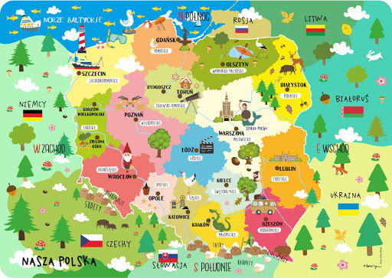

TEMAT: SYMBOLE NARODOWE - FLAGA I GODŁO

1. Zachęcam do obejrzenia krótkiego filmu edukacyjnego o symbolach narodowych
https://www.youtube.com/watch?v=xQk8p7XY23A

2. Barwy ojczyste - zapoznanie z wierszem Cz. Janczarskiego. Zachęcamy do nauki tego wiersza na pamięć.
Powiewa flaga,
gdy wiatr się zerwie.
A na tej fladze
biel jest i czerwień.
Czerwień to miłość,
biel - serce czyste.
Piękne są nasze
barwy ojczyste.

Proszę o pokazanie dziecku flagi Polski oraz o zwrócenie uwagi na kolorystykę i ułożenie kolorów.

3. Stolica Polski - wyjaśniamy dziecku znacznie słowa stolica oraz pokazujemy, gdzie znajduje się na mapie. Pokazujemy zdjęcia najważniejszych miejsc w Warszawie np. Zamek Królewski, Stare Miasto, Syrenka Warszawska, Grób Nieznanego Żołnierza, Pałac Kultury i Nauki.

4. Wars i Sawa - słuchanie legendy Wandy Chotomskiej:
https://www.youtube.com/watch?v=2X9THxfuGRs

5. Karta pracy

6. "Legenda o Lechu, Czechu i Rusie" - choć dzieci poznały już tą legendę poprzez przedszkolny teatrzyk Kamishibaj to zachęcamy do ponownego wysłuchania i przypomnienia jaka była pierwsza stolica Polski i skąd wzięło się godło Polski.
https://www.bajkowyzakatek.eu/2010/11/polskie-legendy-o-lechu-czechu-i-rusie.html

7. Flaga Polski - praca plastyczna.
Do wykonania pracy będzie potrzeba bibuła biała i czerwona, karta oraz klej. Narysuj flagę Polski. Pokaż dziecku jak wykonać kulki z bibuły. Darcie oraz gniecenie kulek to doskonałe ćwiczenie dla małych rączek. Pomóż ale nie wyręczaj. Gotowe kulki przyklejcie w odpowiednich miejscach na kartce. Do dzieła!
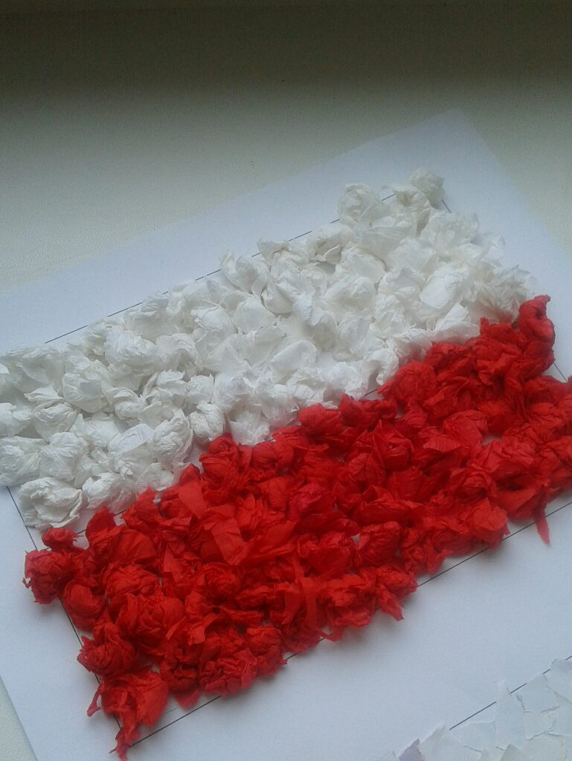

TEMAT : MÓJ DOM - MOJA MIEJSCOWOŚĆ

1. Domy z klocków - konstruowanie domów z kloców. Porozmawiaj z dzieckiem na temat miejsca, w którym mieszka.

2. DOM - Słuchanie fragmentu wiersza A. Bernat
Zwierzęta kochają i łąkę, i las,
a ryby swą rzekę jak nikt.
Ptaki tu drzewa mają ,
by wracać do gniazd,
a kwiaty w ogrodzie swój świat […]
Na ziemi jest wiele wiosek i miast.
Jak wiele, któż zliczy je, kto?
Jedno miejsce jest nasze , by przeżyć swój czas,
O miejscu tym mówi się DOM.
Na ziemi, to każdy z nas wie,
Jest miejsce , gdzie dobrze mu jest !
3. Karta pracy.
4. Zwierzęta i ich domy - porozmawiaj z dzieckiem o tym, że zwierzęta również mają swoje domy. Powiedz jak się one nazywają. (Osa - ul; pies - buda; rybka - akwarium; świnia - chlew; krowa - obora; koń - stajnia, kura - kurnik). Pokaż jak wyglądają domy zwierząt
https://www.superkid.pl/obrazki-do-wydruku-domy-zwierzat?gclid=Cj0KCQjw17n1BRDEARIsAFDHFeyJ7cCOhCJrc-gcjx55cN0N5dMDBGaggYrdtoEFe-X_s79NgsmY2GsaAhMxEALw_wcB

5. Karty pracy
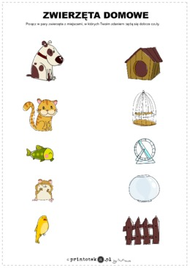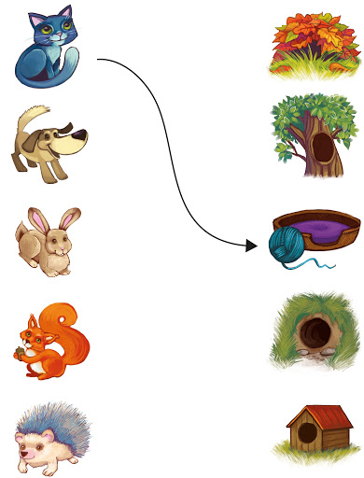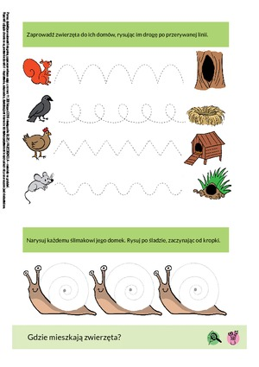

6. Zachęcamy do spaceru z dzieckiem po miejscowości. Zwracając przy tym uwagę na nazwy ulic, charakterystyczne budowle (dom, blok, kościół), sklepy. Podczas rozmowy z dzieckiem należy zwrócić uwagę na różnice między wsią a miastem, do którego zabieracie dzieci między innymi na zakupy.
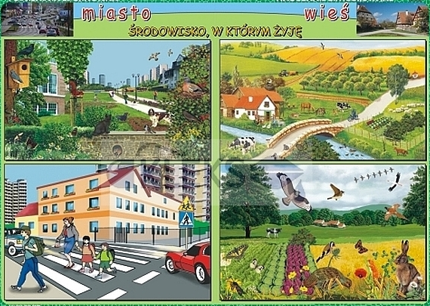

7. Mój dom, moja miejscowość - zachęcamy do wykonania niewielkiej makiety, na której znajdzie się Wasz dom i to co go otacza (drzewa, ulice, sklepy)
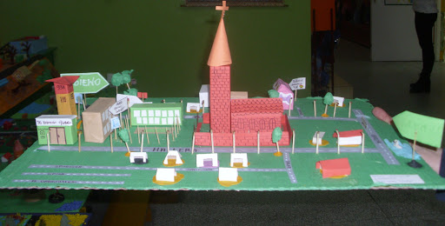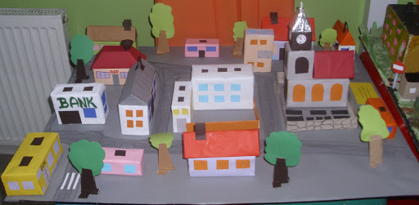

Pozdrawiamy Izabela Soplińska i Agnieszka Rogala

